ข้อมูลทั่วไปของหมู่บ้านทุ่งเจ้าใต้ หมู่ 18
1. ประวัติความเป็นมาของหมู่บ้าน
บ้านทุ่งเจ้าใต้ หมู่ 18 ตำบลแม่เปา อำเภอพญาเม็งราย จังหวัดเชียงราย ความเป็นมาของ
ชื่อบ้านทุ่งเจ้า ได้มาจาก พญาเจ้าเมืองมังราย ได้นำทหาร ข้าทาส บริวาร มารบที่เมืองผาแดงเขตอำเภอเชียงของ มาพักแรมอยู่เนินเตี้ยบ้านสันป่าสัก ปัจจุบันสร้างเป็นคุ้มพญาเม็งราย ไปทำไร่ปลูกข้าวบริเวณลุ่มน้ำแม่ต๊ากบ้านทุ่งเจ้าเป็นโต้งของเจ้าพญามังราย ก่อนจะมาเป็นบ้านทุ่งเจ้ามีชื่อเดิมว่า บ้านไฮ่ ตำบลต้า อำเภอเทิง จังหวัดเชียงราย จึงเปลี่ยนชื่อจาก บ้านไฮ่มาเป็นบ้านทุ่งเจ้า ตำบลแม่เปา อำเภอเทิง ต่อมาบ้านทุ่งเจ้าใต้ หมู่ 18 ได้แยกการปกครองออกมาจาก บ้านทุ่งเจ้า หมู่ 4 เมื่อวันที่ 8 พฤษภาคม พ.ศ.2545 โดยมีผู้ดำรงตำแหน่งดังนี้ นายจิตร วรรต๊ะ เป็นผู้ใหญ่บ้าน นายอินสม เขื่อนแก้ว เป็นผู้ช่วยผู้ใหญ่บ้าน นายอุดม สุรินทร์รังสี เป็นผู้ช่วยผู้ใหญ่บ้าน นายสมนึก หินแก้ว เป็น ส.อบต. นายอินทัศน์ เข็มขาว เป็น ส.อบต. นายธนู สะท้าน เป็นสารวัตรกำนัน ต่อมาปี พ.ศ. 2555 ได้มีการก่อสร้างอาคารหอประชุมจำหมู่บ้านโดยงบประมาณขององค์การบริหารสวนตำบลแม่เปา จำนวน 200,000 บาท และเงินบริจาคของพี่น้องประชาชนหมู่บ้านทุ่งเจ้า หมู่ 18 ทุกหลังคาเรือนสมทบอีกจำนวน 300,000 บาท
2. ที่ตั้งและลักษณะภูมิประเทศ
- ตั้งห่างจากที่ว่าการอำเภอพญาเม็งราย ระยะทาง 2 กิโลเมตร
- อยู่ห่างจากจังหวัดเชียงราย ระยะทาง 45 กิโลเมตร
พื้นที่มีแหล่งน้ำอุดมสมบูรณ์เหมาะแก่การเพาะปลูก ส่วนใหญ่เป็นพื้นที่ลาบลุ่มล้อมรอบด้วยทุ่งนา
และมีลำน้ำแม่ต๊ากเป็นสายน้ำหลักในการทำการเกษตร
บ้านทุ่งเจ้าใต้ หมู่ 18 มีอาณาเขตติดต่อ
- ทิศเหนือ ติดต่อกับบ้านหนองบัวคำ ตำบลเม็งราย
- ทิศใต้ ติดต่อกับบ้านสันหลวง หมู่ 8 ตำบลแม่เปา
- ทิศตะวันออก ติดต่อกับบ้านสันเชียงใหม่ หมู่ 10 ตำบลแม่เปา
- ทิศตะวันตก ติดต่อกับบ้านทุ่งเจ้า หมู่ 4 ตำบลแม่เปา
3. แผนที่หมู่บ้าน
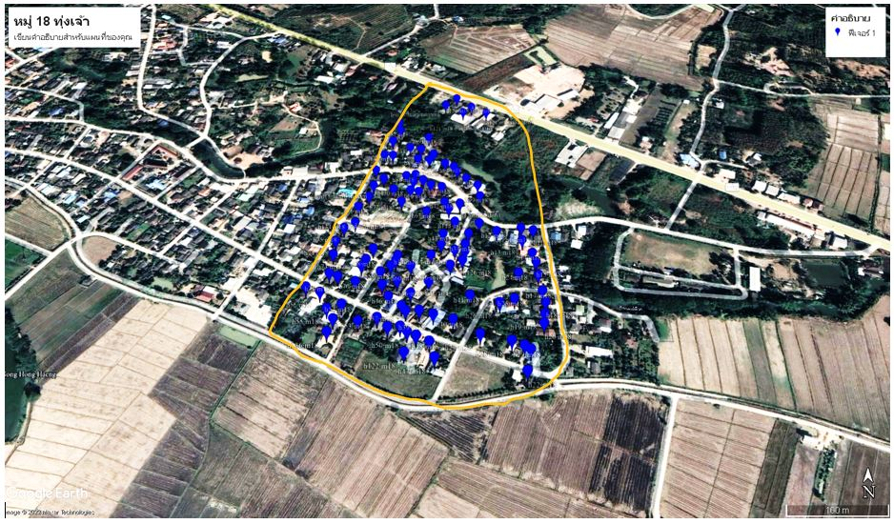
4.จำนวนประชากรและครัวเรือน
ประชากรชาย จำนวน 235 คน ประชากรหญิง จำนวน 251 คน รวม 486 คน
จำนวน ครัวเรือน 139 หลังคาเรือน
5. บุคคลสำคัญของหมู่บ้าน
1. นายสมพล เขื่อนแก้ว ผู้ใหญ่บ้านทุ่งเจ้าใต้ หมู่ 18
2. นายเฉลิมชัย วงค์ปุก ผู้ช่วยผู้ใหญ่บ้านทุ่งเจ้าใต้ หมู่ 18
3. นายนิพล สามแหลม ผู้ช่วยผู้ใหญ่บ้านทุ่งเจ้าใต้ หมู่ 18
4. นายวิชา วรรณต๊ะ รองประธานสภาองค์การบริหารส่วนตำบลแม่เปา
5. นายอินสม เขื่อนแก้ว อดีตผู้ใหญ่บ้านทุ่งเจ้าใต้ หมู่ 18
6. นายหวัน ดินเหลือง อดีตผู้ใหญ่บ้านทุ่งเจ้าใต้ หมู่ 18
7. นายธนู สะท้าน อดีตผู้ใหญ่บ้านทุ่งเจ้าใต้ หมู่ 18
8. นายจิตร วรรต๊ะ อดีตผู้ใหญ่บ้านทุ่งเจ้าใต้ หมู่ 18

6.วัฒนธรรมและประเพณีที่สำคัญของหมู่บ้าน
ประเพณีรดน้ำดำหัวผู้สูงอายุเทศกาลปีใหม่เมือง
7. การประกอบอาชีพ
- ประกองอาชีพทำการเกษตร จำนวน 120 ครัวเรือน
- ประกอบอาชีพค้าขาย จำนวน 11 ครัวเรือน
8. ภูมิปัญญาท้องถิ่น
1. นายอินสม เขื่อนแก้ว สาขาภูมิปัญญา ปราชญ์ชาวบ้าน
2. นายหวัน ดินเหลือง สาขาภูมิปัญญา ปราชญ์ชาวบ้าน
9. กลุ่มองค์กร กองทุนในชุมชน
- กลุ่มวิสาหกิจชุมชนแปรรูปผลผลิตทางการเกษตร
- กลุ่มเย็บผ้า
- กลุ่มทำปุ๋ยอินทรีย์ชีวภาพ
- กองทุนหมู่บ้าน
- กองทุนออมทรัพย์เพื่อการผลิต
- กลุ่มเกษตรพัฒนา
- กลุ่มฌาปนกิจผู้สูงอายุ
- กลุ่มไหข้าวหลวง
- กลุ่มจาวปอน(กลุ่มใต้)
- กลุ่มพัฒนาสตรีหมู่บ้าน
- อาสาสมัครสาธารณสุขมูลฐาน
- อาสาสมัครป้องกันภัยฝ่ายพลเรือน (อปพร.)
- ชุดรักษาความสงบเรียบร้อยประจำหมู่บ้าน (ชรบ.)

10. สถานที่ท่องเที่ยวหรือสถานที่สำคัญ
-
11. ผลิตภัณฑ์ชุมชน
กลุ่มผลิตภัณฑ์แปรรูปกล้วย
12. สถานบริการในชุมชน
โรงเรียนเทศบาลพญาเม็งราย 1 (ทุ่งเจ้า)
ร้านค้า จำนวน 4 ร้าน
ร้านเสริมสวย จำนวน 1 ร้าน
13. แหล่งน้ำที่สำคัญ
แม่น้ำแม่ต๊าก ร่องอู่

14. การคมนาคม
- ถนนภายในหมู่บ้านมี 6 ซอย เป็นถนนคอนกรีตเสริมเหล็ก 6 สาย
- ถนนเพื่อการเกษตร 4 สาย
15. ป่าไม้ที่สำคัญ
เช่น ป่าชุมชนจำนวน ..100......ไร่
16. พื้นที่การเกษตรจำนวน ...500.....ไร่
เช่น ปลูกข้าว จำนวน ..396.....ไร่ / ยางพาราจำนวน ...52...ไร่ / สวนลำไย 52 ไร่

17. ด้านการปศุสัตว์
เช่น เลี้ยงสุกรจำนวน ...-......ครัวเรือน/ เลี้ยงโคฯลฯ.....กระบือ 1 ครัวเรือน

